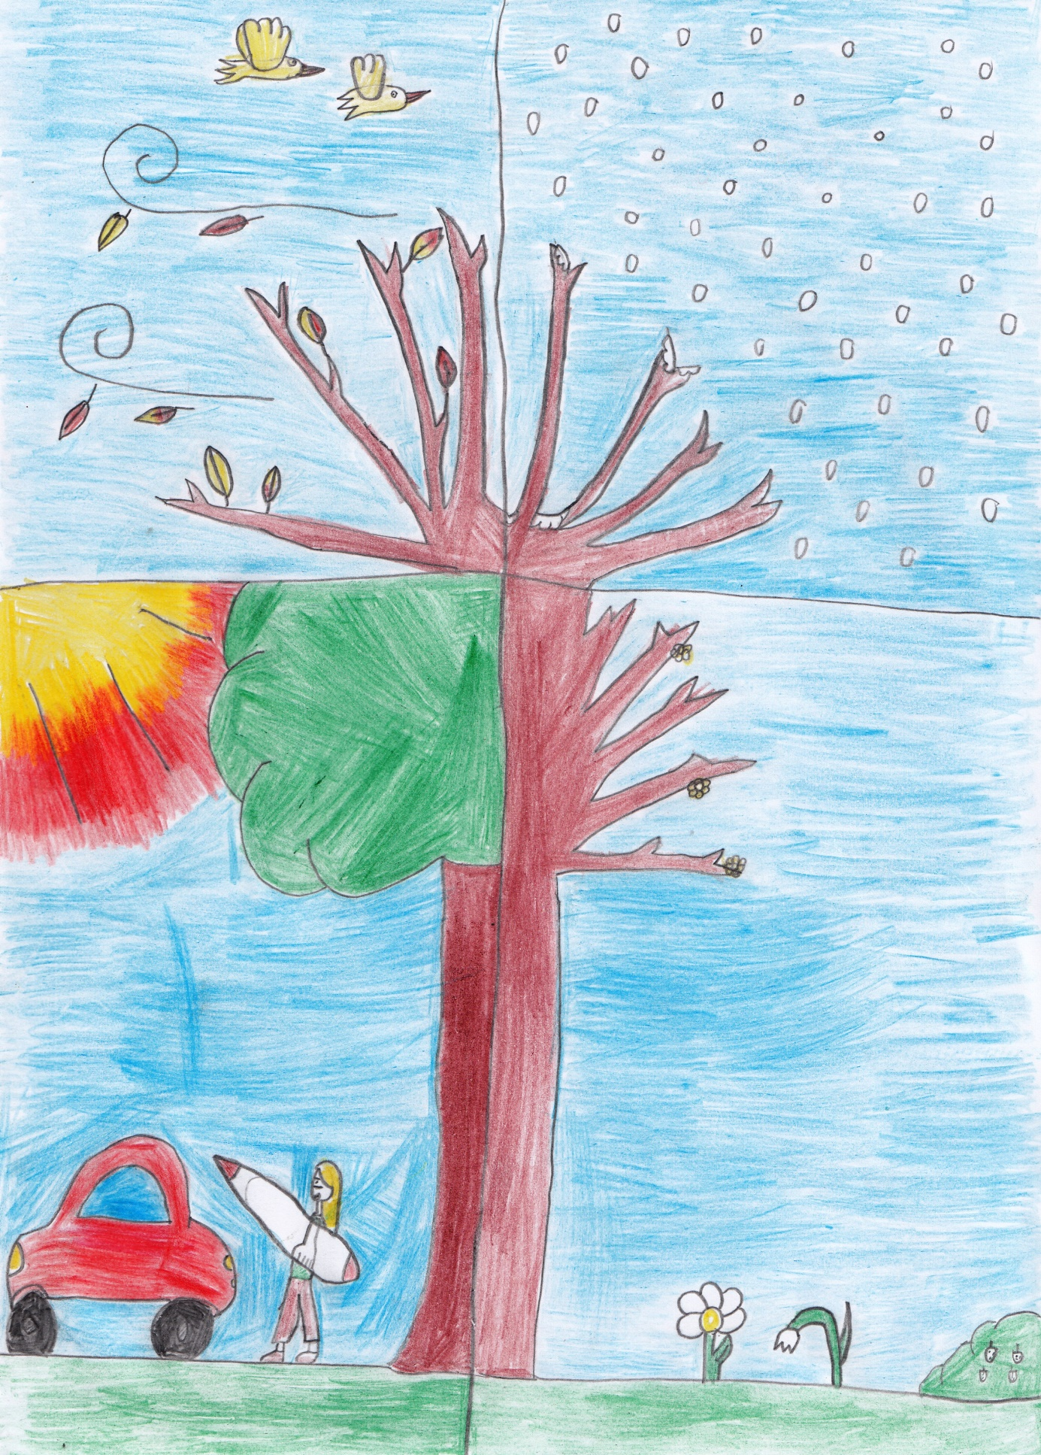
Godišnja doba: pjesme

Darin Hrastić, Tia Hruška, Mihael Lackocić, Karla Duga

Godišnja doba: pjesme

Ilustracije: Simona Orlić

OŠ Đure Deželića Ivanić-Grad, 4.b

Urednica: Anita Vržogić
Lektor: Kristina Prilika

Ivanić-Grad, 2018.

GODIŠNJA DOBA

Četiri su godišnja doba:
proljeće, ljeto, jesen i zima.
Svatko svoje boje ima!

Volim ljeto,
volim zimu
i njihovu klimu.

Lijepa mi je jesen
i proljeće
kada procvate cvijeće.

I jesen kada plodove
donese.

Godišnja nam doba
trebaju sva
jer ne valja mi jedno
niti dva,
pogotovo ne tri,
ali četiri da!

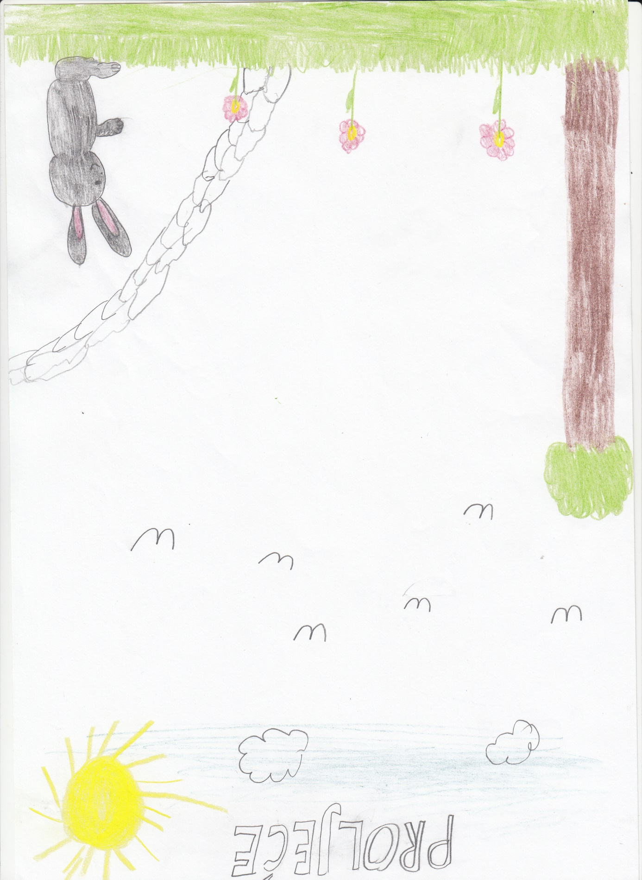
Tia Hruška, 4.b RCDDDDDDDDDDDDDVDDDDDDDSDSDDEDDSSW
PROLJEĆE

Došlo je proljeće,
procvalo je cvijeće,
ptice se vraćaju iz dalekih krajeva
tražeći put
do svojih domova!

Životinje se bude
iz zimskog sna
zbog proljetnih mirisa.

Sunce sve jače sja
i prirodu zagrijava.
Veselja ima posvuda,
u šumama
i na poljima.

Proljeće je divno doba
nakon zimskog smoga!

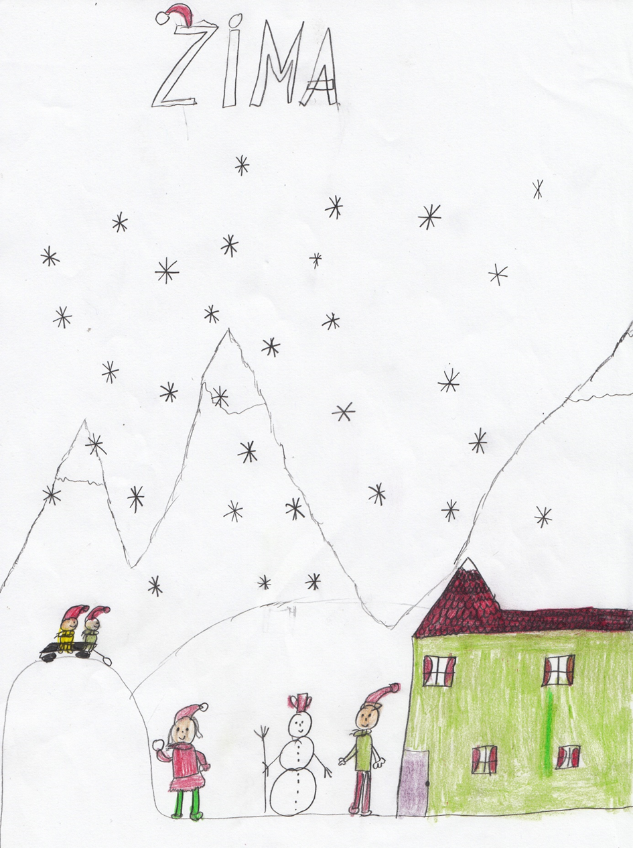
Tia Hruška, Darin Hrastić4.b RCDDDDDDDDDDDDDVDDDDDDDSDSDDEDDSSW

ZIMA

Zimi sve spava,
samo djeca raduju se.
Kada padne bijeli snijeg,
pobijeli grad i brijeg.

Sanjke same lete
niz padine meke.
Djeca su na praznicima
i uživaju s prijateljima.

Sretni se vraćaju roditeljima
nazad svojim domovima.
Kod kuće slave blagdane,
a vani čiste ralice.

Sve su pahulje različite,
a na neki način iste.
Snjegovići se slažu
grudama snježnim
i rukama nježnim.

Uz to se prijateljstva grade
i zabave se rade.
JESEN

Jesen je šarena, plodna, puna radosti.
Tu je i uvijek ostaje u duši naše mašte.
Lišće je šareno, tužna kiša pada,
u srcu je tuga steže
i nikada ne prestaje.
Svake godine jesen će biti
uvijek tu za nas i mi za nju;
slijedi nam još puno jesenskih druženja.

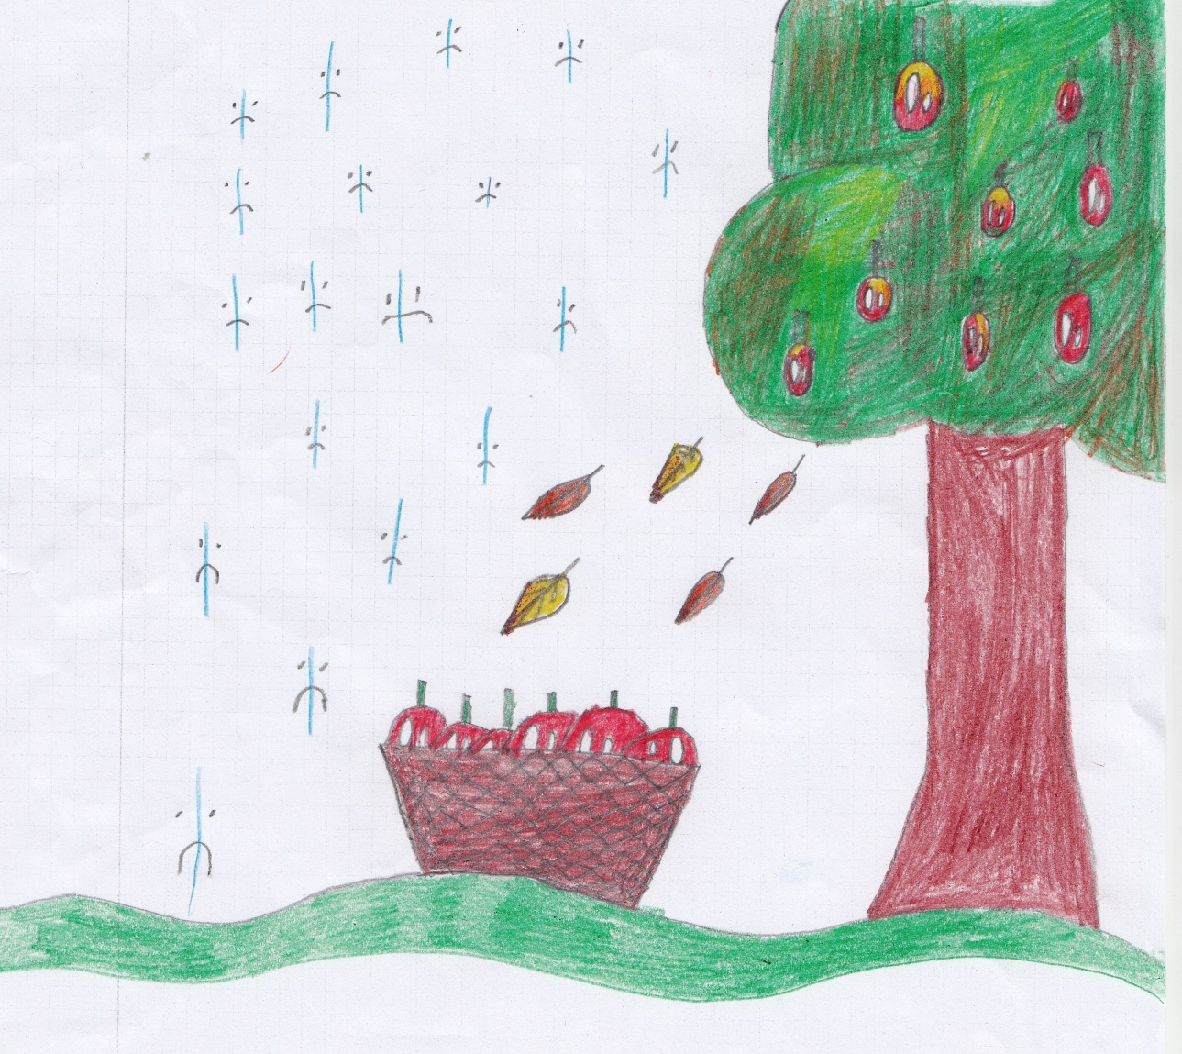
Tia Hruška, 4.b

Simona Orlić, 4.b RCDDDDDDDDDDDDDVDDDDDDDSDSDDEDDSSW
RADOST

Radost uvijek u meni sja
kad sam puna ponosa.
U svima nama postoji radost,
čak i kod sove koja leti u mrak;
u zecu, u pužu, u medvjedu,
u cvijetu, oblaku, djevojčici i dječaku.
I oni koji je nikada nisu osjetili
ipak je nose u sebi, samo je moraju pustiti
i veselo se nasmijati.

Tia Hruška, 4.b
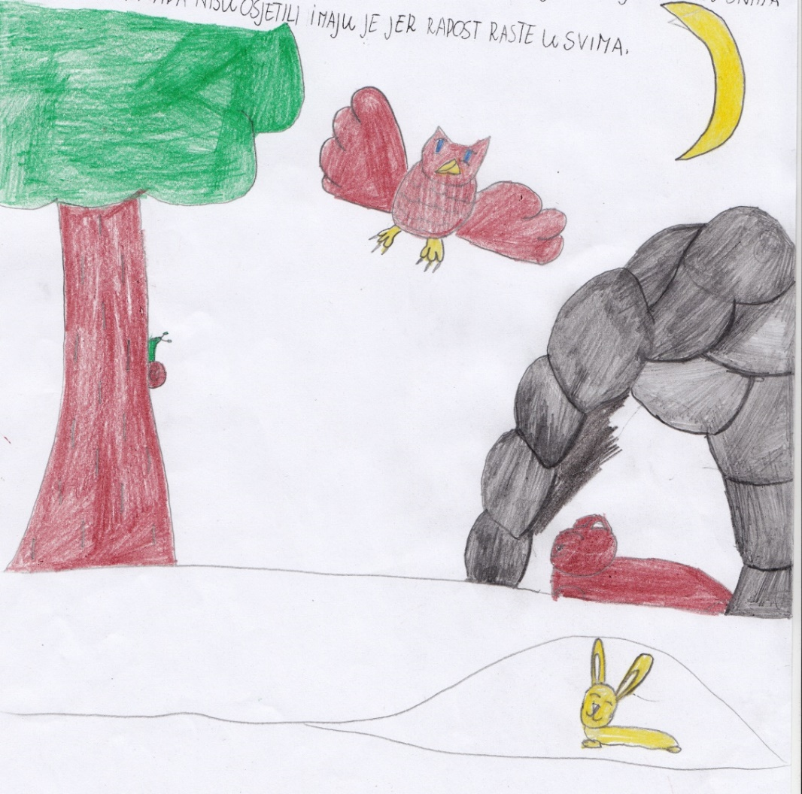

Simona Orlić, 4.b RCDDDDDDDDDDDDDVDDDDDDDSDSDDEDDSSW
DJECA

Neumorni su
hodači, igrači,
penjači i skakači,
zijevalice, pjevalice
i stenjalice.
Često blatni,
rijetko čisti.
Ljubitelji i stručnjaci
slatkih jela,
mamine maze i
razbijači vaze.

Tia Hruška
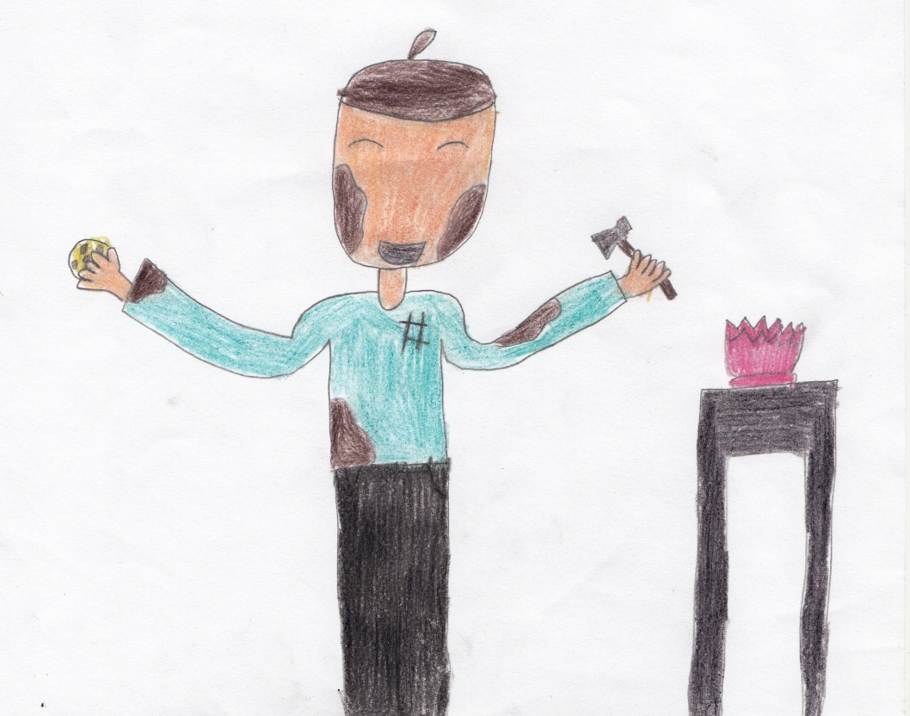

Simona Orlić, 4.b RCDDDDDDDDDDDDDVDDDDDDDSDSDDEDDSSW
OSMIJEH

Osmijeh je najljepša
pojava na dječjem licu.
Svi se ljudi jednako smiju
na svim jezicima svijeta.
Osmijehu ne treba rječnik,
gramatika mu ne smeta.
Tko ga može spriječiti
dok slobodno leprša zrakom.
Ne zaboravimo da osmijeh
ništa ne košta,
ali djeluje čudesno.

Tia Hruška, 4.b
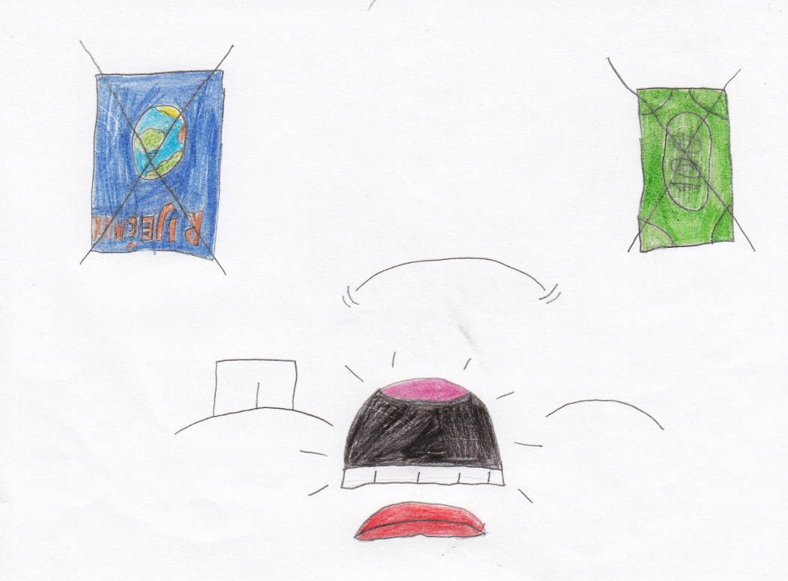

Simona Orlić, 4.b RCDDDDDDDDDDDDDVDDDDDDDSDSDDEDDSSW
LJUBAV
Ljubav je najljepši osjećaj
na svijetu.
U ljubavi smo slobodni
kao ptica u letu.
Ljubav ne poznaje granice,
kao što dobroj knjizi
ne brojimo stranice.

Karla Duga, 4.b
KADA LJUBAV VIDIM TU
Kada ljubav vidim ja,
Sav sam pun ponosa.
Osjećam se kao lud
Kada ljubav vidim svud.

Mihael Lacković, 4.b

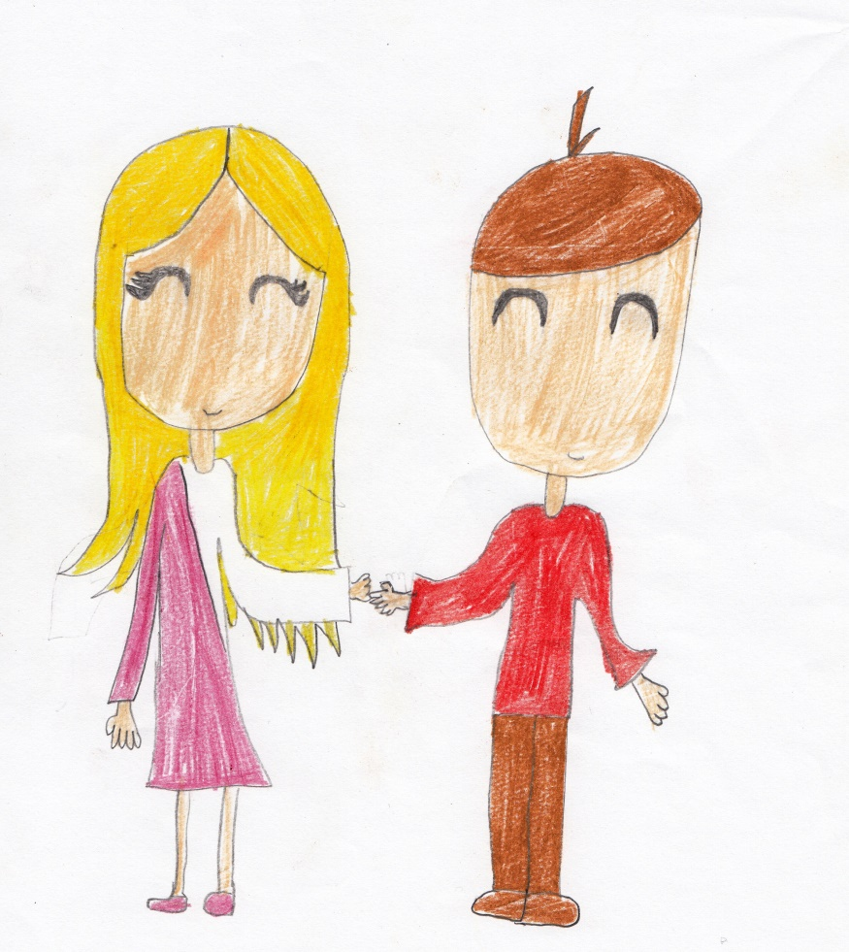

Simona Orlić, 4.b RCDDDDDDDDDDDDDVDDDDDDDSDSDDEDDSSW

OBITELJ

Obitelj je tvoja i samo tvoja.
Uz nju rasteš,
uz nju se igraš.
Obitelj voliš,
a ponekad se i svađaš,
ali to je normalno u obitelji.

Mihael Lacković, 4.b
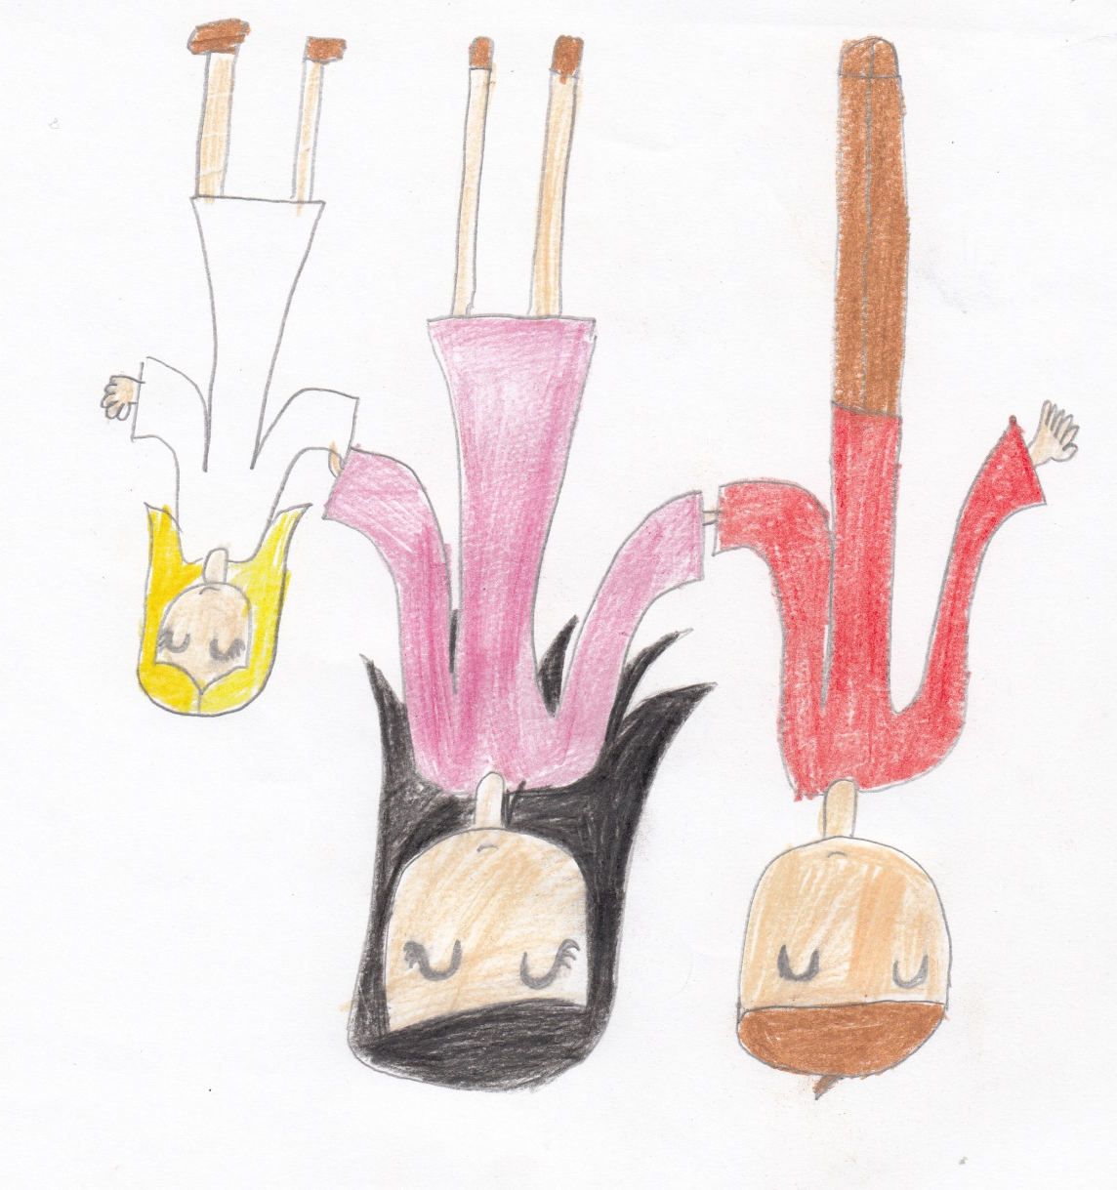

Simona Orlić, 4.b RCDDDDDDDDDDDDDVDDDDDDDSDSDDEDDSSW

